软件工程考试要求
文档+上机+平时成绩+考试
一、文档+上机(30分)
- 选题：自选一个案例，也可以选择《信息系统开发案例》(张基温主编,清华大学出版社)中的任意一个案例来进行改造。
- 格式和内容要求
2.1 封面
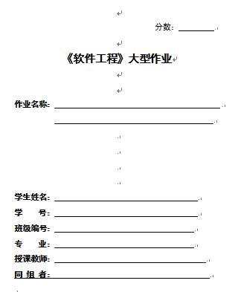
2.2 内容:
主要描述自己系统的需求分析、概要设计、详细设计和测试报告。建议内容不少于8页。
请利用实验课程来完成这份报告。
二、考试成绩(60分) 开卷考试
三、平时成绩(10分)

说明：1原则上每人一个题目单独完成，不得照抄，发现文档中雷同部分超过30%的，全部视为抄袭，不计成绩。如果工作量特别大,经向老师申请后可以2-3人做一个题目,但必须明确各自的工作内容。
2 文档中不要写程序源代码。

以下是信息系统开发案例书中的选题：
第一辑 信息系统开发案例
案例1 工资管理系统
案例2 车间统计系统
案例3 厂内运输调度及管理系统
案例4 电厂库房物资管理信息系统
案例5 轧钢分厂生产调度管理信息系统
案例6 XXX厂经营管理信息系统
案例7 进、销、存决策支持系统
案例8 零部件检验管理信息系统
第二辑 信息系统开发案例
案例1 土地管理信息系统
案例2 福建省海洋环境地理信息系统
案例3 湖南省防汛信息服务系统
案例4 基于Internet的图书信息检索系统
案例5 地方税务稽查信息系统(LTIS)
案例6 住房公积金计算机管理系统
第三辑 信息系统开发案例
案例1 大连国际服装节网站开发系统
案例2 深圳市统计信息系统
案例3 某省中医药研究院附属医院信息管理系统
案例4 娱乐休闲型酒店管理信息系统
案例5 海洋船舶溢油应急信息系统
案例6 银行信贷管理系统
案例7 房产管理信息系统
其他可选题目:
- 销售管理系统
- 采购信息管理系统
- 财务管理系统（医院/工厂/学校等）
- 医院挂号系统
- 医院手术室调度系统
- 医院药房管理系统
- 医院图像管理、存储与传输系统（PACS）
- 医院化验室管理系统
- 重症病人监护系统
- 病房管理系统
- 大学图书管理系统
- 考勤管理系统
- 工厂领料系统
- 大学生学籍管理
- 大学生集体宿舍管理
- 大学院系排课系统
- 研究生网上选课系统
- 教材管理系统
- 出版社图书发行系统
- 人事档案管理系统
- 企业资源计划（ERP）系统
- 生产管理系统
- 银行ATM系统
- 电梯控制系统（有N部电梯的M层楼）
- 快递公司物流管理系统
- 设备管理系统
- 物业管理系统

分数：

《软件工程》大型作业

作业名称：

学生姓名：
学 号：
班级编号：
专 业：
授课教师：
同 组 者：

